Министерство образования Республики Беларусь Учреждение образования

БЕЛОРУССКИЙ ГОСУДАРСТВЕННЫЙ УНИВЕРСИТЕТ ИНФОРМАТИКИ И РАДИОЭЛЕКТРОНИКИ

КАФЕДРА ИНФОРМАТИКИ

Лабораторная работа №5

«Поиск максимального паросочетания в двудольном графе»

Выполнил: ст. гр.953503 Басенко К.А.

Проверил: Дугинов О. И.

Минск 2022

# Постановка задачи

Пусть дан двудольный граф *G=(V, E)*. Требуется найти максимальное паросочетание.

# Описание алгоритма метода

Вход: *G(V, E)*

Выход: максимальное паросочетание *M*

1. *M={}*

1. Ищем увеличивающую цепь
   1. Строим граф *G’(V,A)*, в котором из второй доли в первую можно идти только по рёбрам паросочетания, а из первой во вторую — по остальным.
   2. Объявляем вершины, не покрытые паросочетанием из первой доли графа *G’(V,A)*, стартовыми.
   3. Объявляем верщины, не покрытые паросочетанием из второй доли графа *G’(V,A)*, финишными.
   4. Ищем путь в графе *G’(V,A)* из какой-нибудь стартовой вершины в какую-нибудь финишную вершину.
   5. Если такого пути нет, то STOP текущее паросочетание - максимально.
   6. Полученный путь является увеличивающей цепью.
2. Перестраиваем паросочетание: убираем из паросочетания все рёбра, принадлежащие цепи, и, наоборот, добавляем все остальные.
3. Переходим на шаг 2.

Работа программы

Тест 1

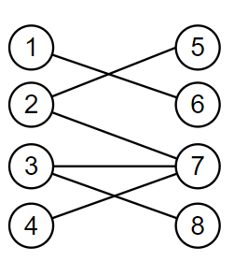

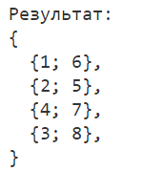

Тест 2

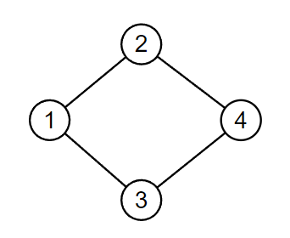

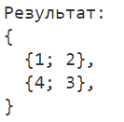

Код программы

def paint_vertex(V1 ,V2, E, v):

edges = [i for i in E if i[0] == v or i[1] == v]

for j in edges:

new_v = j[1]

if j[0] != v:

new_v = j[0]

if (new_v in V1 and v in V1) or (new_v in V2 and v in V2):

return False, "Не двудольный граф"

elif new_v in V1 or new_v in V2:

pass

else:

if v in V1:

V2.append(new_v)

else:

V1.append(new_v)

r = paint_vertex(V1 ,V2, E, new_v)

if r is not True:

return False, "Не двудольный граф"

return True

def get_separated_vertex(V, E):

V1 = []

V2 = []

for i in range(len(V)):

if V[i] not in V1 and V[i] not in V2:

V1.append(V[i])

r = paint_vertex(V1, V2, E, V[i])

if r is not True:

return False, "Не двудольный граф"

for i in E:

if i[0] in V2:

i[0], i[1] = i[1], i[0]

return True, [V1, V2]

def max_matching(V1, V2, A):

M = []

while True:

mv1 = [i[0] for i in M]

mv2 = [i[1] for i in M]

start = [i for i in V1 if i not in mv1]

finish = [i for i in V2 if i not in mv2]

if start == [] or finish == []:

return M

t = None

labels = {i: None for i in V1 + V2}

for i in start:

labels[i] = 0

Q = start.copy()

while len(Q) != 0:

point = Q.pop(0)

out_arcs = [i for i in A if i[0] == point]

for i in out_arcs:

if labels[i[1]] == None:

labels[i[1]] = i[0]

Q.append(i[1])

for i in Q:

if i in finish:

t = i

break

if t is not None:

break

if len(Q) == 0:

# STOP

return M

path = []

path.append(t)

while labels[path[len(path) - 1]] != 0:

point = path[len(path) - 1]

path.append(labels[point])

path.reverse()

for i in range(1, len(path)):

A.remove([path[i - 1], path[i]])

A.append([path[i], path[i - 1]])

if [path[i - 1], path[i]] in M:

M.remove([path[i - 1], path[i]])

elif [path[i], path[i - 1]] in M:

M.remove([path[i], path[i - 1]])

else:

M.append([path[i - 1], path[i]])

if __name__=='__main__':

V = [1, 2, 3, 4, 5]

A = [

[1, 2],

[4, 2],

[3, 2],

[3, 5],

]

is_valid, data = get_separated_vertex(V, A)

V1, V2 = data[0], data[1]

M = max_matching(V1, V2, A)

print("Результат:\n{\n", end = '')

M = [[1, 4], [2, 3]]

for i in M:

print(f" {{{i[0]}; {i[1]}}}, ",)

print("}")